单片机原理与实践
实验报告

姓 名 王睿祺
学 号 202205130420
指导老师 周利波
专业班级 智能科学与技术2301
学 院 信息工程学院

提交日期 2025年 5月27日
实验*：LCD触摸实验

- 实验目的
1. 学习使用STM32F407的驱动TFT和触摸屏；
2. 掌握TFT液晶显示和触摸屏的控制方法。
基础实验部分
用STM32F407的GPIO控制TFT液晶和触摸屏，通过屏的显示配合触摸屏的反应。
提高实验部分
使用触摸屏实现对LED灯的控制。
- 实验过程(包括流程图)
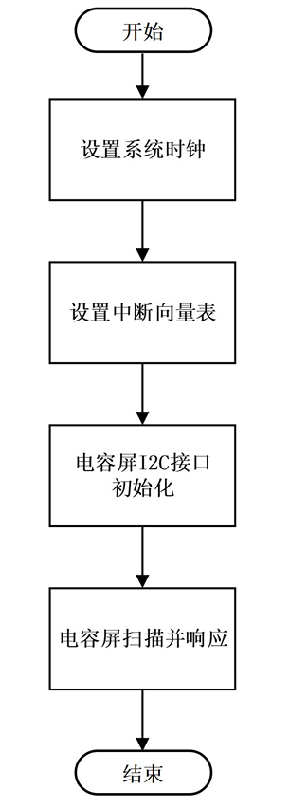
1. 连线：将实验平台电源线连接好，并将Jlink仿真器与实验平台和电脑连接好；
2. 给实验平台上电，双击打开实验程序文件夹“3.程序源码\1.基础实验\24.触摸屏实验\USER”中的TEST.uvprojx，编译、下载程序，然后进入测试；
- 实验代码、注释（最好每条注释）及现象

#include "sys.h" // 系统相关头文件，可能包含系统时钟等配置

#include "delay.h" // 延时函数库头文件

#include "usart.h" // 串口通信头文件（虽然本代码未直接使用）

#include "led.h" // LED控制头文件

#include "lcd.h" // LCD控制头文件

#include "key.h" // 按键控制头文件（虽然本代码未直接使用）

#include "touch.h" // 触摸屏控制头文件

// 绘制水平线函数

void gui_draw_hline(u16 x0, u16 y0, u16 len, u16 color)

{

if(len == 0)return; // 如果线长为0，直接返回，不做任何操作

LCD_Fill(x0, y0, x0 + len - 1, y0, color); // 使用LCD填充函数绘制水平线，起点(x0,y0)，终点(x0+len-1,y0)

}

// 绘制垂直线函数

void gui_draw_vline(u16 x0, u16 y0, u16 len, u16 color)

{

if(len == 0) return; // 如果线长为0，直接返回，不做任何操作

LCD_Fill(x0, y0, x0, y0 + len - 1, color); // 使用LCD填充函数绘制垂直线，起点(x0,y0)，终点(x0,y0+len-1)

}

// 填充圆形函数

void gui_fill_circle(u16 x0, u16 y0, u16 r, u16 color)

{

u32 i;

u32 imax = ((u32)r * 707) / 1000 + 1; // 计算一个近似值，用于控制循环次数，707/1000是sqrt(2)/2的近似

u32 sqmax = (u32)r * (u32)r + (u32)r / 2; // 设置一个判定阈值，用于决定何时减少x值

u32 x = r; // 初始x坐标设为半径r

gui_draw_hline(x0 - r, y0, 2 * r, color); // 先绘制最底部的一条水平线（直径）

for (i = 1; i <= imax; i++) // 循环绘制上半部分和下半部分的水平线

{

if ((i * i + x * x) > sqmax) // 如果当前点(i,x)距离圆心太远（超出圆的范围），则需要减少x值

{

if (x > imax) // 这个条件判断可能有点多余，因为x会逐渐减小

{

gui_draw_hline (x0 - i + 1, y0 + x, 2 * (i - 1), color); // 绘制上半部分的一条水平线

gui_draw_hline (x0 - i + 1, y0 - x, 2 * (i - 1), color); // 绘制下半部分的一条水平线

}

x--; // 减小x值

}

// 绘制从内部（中心）向外的水平线

gui_draw_hline(x0 - x, y0 + i, 2 * x, color); // 绘制上半部分的一条水平线

gui_draw_hline(x0 - x, y0 - i, 2 * x, color); // 绘制下半部分的一条水平线

}

}

// 绘制矩形边框函数

void DrawRectangle(u16 x1, u16 y1, u16 x2, u16 y2, u16 color)

{

gui_draw_hline(x1, y1, x2 - x1, color); // 绘制上边框线

gui_draw_hline(x1, y2, x2 - x1, color); // 绘制下边框线

// ????? 注释问为什么没有绘制左右边框，实际上下面两行是绘制左右边框的

gui_draw_vline(x1, y1, y2 - y1, color); // 绘制左边框线

gui_draw_vline(x2, y1, y2 - y1, color); // 绘制右边框线

}

// 加载绘制对话框函数（用于显示"RST"和两个圆）

void Load_Drow_Dialog(void)

{

LCD_Clear(WHITE); // 清屏，设置背景色为白色

LED_Init(); // 初始化LED（虽然看起来与对话框功能无关）

POINT_COLOR = BLUE; // 设置当前绘图颜色为蓝色（用于显示字符串）

LCD_ShowString(lcddev.width - 50, 20, 200, 24, 24, "RST"); // 在屏幕右上角显示字符串"RST"

// DrawRectangle(10, 200, 160, 350, RED); // 注释掉的代码：绘制一个红色矩形框

gui_fill_circle(50,200,30,RED); // 在(50,200)位置绘制一个半径为30的红色实心圆

// ?????

// DrawRectangle(10, 400, 160, 550, RED); // 注释掉的代码：绘制另一个红色矩形框

gui_fill_circle(50,400,30,RED); // 在(50,400)位置绘制一个半径为30的红色实心圆

POINT_COLOR = RED; // 设置当前绘图颜色为红色（后续绘图使用）

}

///////////////////////////////////////////////////////////////////////////////////////////

// 触摸屏测试函数

// 参数说明：

// x0,y0: 起点坐标

// len: 线段长度

// color: 线段颜色

// 参数说明：

// x0,y0: 圆心坐标

// r: 半径

// color: 圆的颜色

// 计算两个数的绝对差值

u16 my_abs(u16 x1, u16 x2)

{

if(x1 > x2)return x1 - x2; // 如果x1大于x2，返回它们的差

else return x2 - x1; // 否则返回x2减x1

}

// 绘制线段函数（支持不同粗细）

void lcd_draw_bline(u16 x1, u16 y1, u16 x2, u16 y2, u8 size, u16 color)

{

u16 t;

int xerr = 0, yerr = 0, delta_x, delta_y, distance; // Bresenham算法变量

int incx, incy, uRow, uCol; // Bresenham算法变量

if(x1 < size || x2 < size || y1 < size || y2 < size)return; // 如果线段起点或终点坐标小于线宽，则不绘制（防止越界）

delta_x = x2 - x1; // 计算x方向增量

delta_y = y2 - y1; // 计算y方向增量

uRow = x1; // 初始化当前点x坐标

uCol = y1; // 初始化当前点y坐标

if(delta_x > 0)incx = 1; // 设置x方向增量步长（向右）

else if(delta_x == 0)incx = 0; // 如果x方向没有增量，则线段为垂直线

else

{

incx = -1; // 设置x方向增量步长（向左）

delta_x = -delta_x; // 取绝对值

}

if(delta_y > 0)incy = 1; // 设置y方向增量步长（向下）

else if(delta_y == 0)incy = 0; // 如果y方向没有增量，则线段为水平线

else

{

incy = -1; // 设置y方向增量步长（向上）

delta_y = -delta_y; // 取绝对值

}

if( delta_x > delta_y)distance = delta_x; // 选择较大的增量作为循环次数基准

else distance = delta_y;

for(t = 0; t <= distance + 1; t++ ) // 循环绘制线段上的点

{

gui_fill_circle(uRow, uCol, size, color); // 在当前点绘制一个指定半径和颜色的圆，形成线段的一个点（粗线效果）

xerr += delta_x ; // 累加x方向误差

yerr += delta_y ; // 累加y方向误差

if(xerr > distance) // 如果x方向误差超过基准值，则移动x坐标

{

xerr -= distance;

uRow += incx;

}

if(yerr > distance) // 如果y方向误差超过基准值，则移动y坐标

{

yerr -= distance;

uCol += incy;

}

}

}

// 定义5种不同颜色，用于触摸点显示

const u16 POINT_COLOR_TBL[5] = {RED, GREEN, BLUE, BROWN, GRED};

// 触摸屏测试主函数

void ctp_test(void)

{

u8 t = 0;

u8 i = 0;

u16 lastpos[5][2]; // 定义一个二维数组，存储5个触摸点的上一次有效坐标，初始化为0xFFFF表示未按下

while(1) // 无限循环，持续检测触摸

{

tp_dev.scan(0); // 调用触摸屏扫描函数，获取当前触摸状态

for(t = 0; t < 5; t++) // 遍历5个触摸点

{

if((tp_dev.sta) & (1 << t)) // 检查第t个触摸点是否被按下

{

if(tp_dev.x[t] < lcddev.width && tp_dev.y[t] < lcddev.height) // 检查触摸坐标是否在屏幕范围内

{

if(lastpos[t][0] == 0XFFFF) // 如果是第一次按下该点

{

lastpos[t][0] = tp_dev.x[t]; // 记录当前坐标作为起点

lastpos[t][1] = tp_dev.y[t];

}

lcd_draw_bline(lastpos[t][0], lastpos[t][1], tp_dev.x[t], tp_dev.y[t], 2, POINT_COLOR_TBL[t]); // 绘制从上一点到当前点的线段，线宽2，颜色根据触摸点编号选择

lastpos[t][0] = tp_dev.x[t]; // 更新上一次坐标为当前坐标

lastpos[t][1] = tp_dev.y[t];

// 区域检测逻辑：判断触摸点是否在特定区域内

if(tp_dev.x[t] >= 10 && tp_dev.x[t] <= 160 && tp_dev.y[t] >= 200 && tp_dev.y[t] <= 350) // 判断是否在第一个矩形区域（虽然代码中未绘制，但注释里提到过）

{

LED0=1; // 如果在第一个区域，点亮LED0和LED1

LED1=1;

}

if(tp_dev.x[t] >= 10 && tp_dev.x[t] <= 160 && tp_dev.y[t] >= 400 && tp_dev.y[t] <= 550) // 判断是否在第二个矩形区域

{

LED0=0; // 如果在第二个区域，熄灭LED0和LED1

LED1=0;

}

// 触摸屏幕右上角特定区域，触发清屏对话框

if(tp_dev.x[t] > (lcddev.width - 50) && tp_dev.y[t] < 50) // 判断是否在屏幕右上角小区域

{

Load_Drow_Dialog(); // 调用清屏对话框函数

}

}

}

else // 如果第t个触摸点没有被按下

{

lastpos[t][0] = 0XFFFF; // 将其上一次坐标重置为未按下状态

}

}

// delay_ms(5); // 注释掉的延时

// i++;

// if(i % 20 == 0)LED0 = !LED0; // 注释掉的LED闪烁逻辑

}

}

int main(void)

{

delay_init(168); // 初始化延时函数，参数168可能与时钟频率有关

LCD_Init(); // 初始化LCD

LED_Init(); // 初始化LED

tp_dev.init(); // 初始化触摸屏

POINT_COLOR = RED; // 设置当前绘图颜色为红色（用于显示字符串）

LCD_ShowString(180, 50, 200, 24, 24, "MK-407DK"); // 在指定位置显示字符串"MK-407DK"

LCD_ShowString(30, 80, 200, 16, 16, "TOUCH TEST"); // 在指定位置显示字符串"TOUCH TEST"

LCD_ShowString(30, 100, 200, 16, 16, "2022/01/10"); // 在指定位置显示日期"2022/01/10"

delay_ms(200); // 延时200毫秒

Load_Drow_Dialog(); // 调用函数，显示"RST"和两个圆

// 检查触摸屏类型，如果支持多点触摸（假设0x80代表多点触摸标志）

if(tp_dev.touchtype & 0X80)

{

ctp_test(); // 如果支持多点触摸，则进入触摸测试主函数

}

}

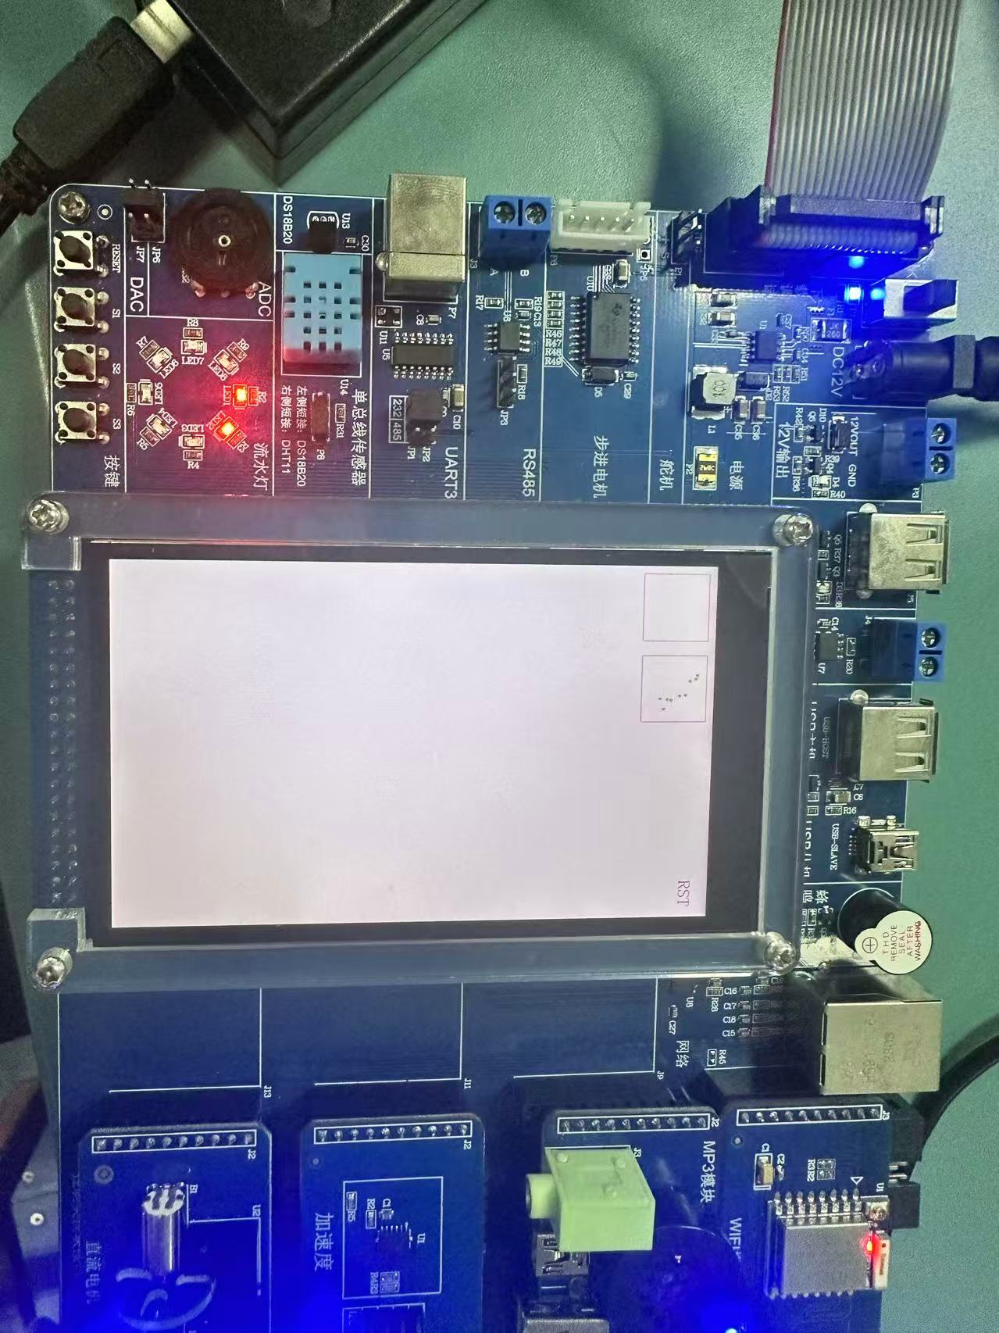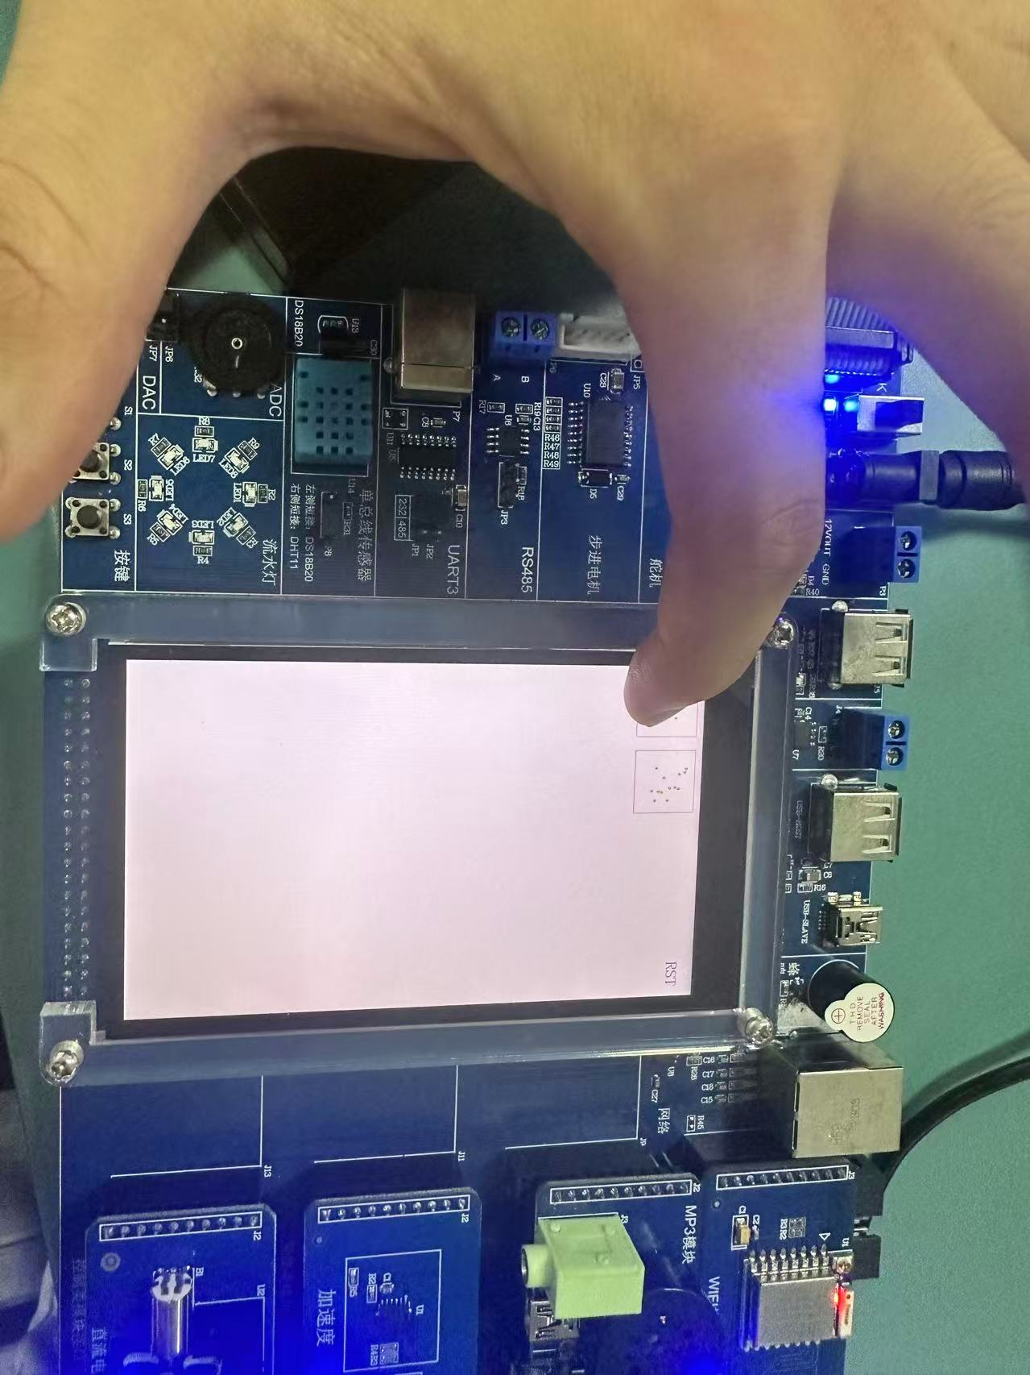
- 实验小结
通过这次实验，我首先对LCD的图形绘制有了更直观的认识。代码中定义的guidrawhline和guidrawvline函数，以及调用LCDFill来绘制直线，让我理解了如何在屏幕上精确地绘制基本图形元素。虽然这些函数内部实现可能依赖底层硬件操作，但通过封装，我们能够更方便地进行上层应用开发。绘制圆形的guifillcircle函数则展示了如何利用数学计算（如勾股定理的近似）来填充一个圆，这让我认识到图形绘制背后也需要一定的算法支持。此外，代码中还涉及了对话框的加载（LoadDrowDialog）和多点触摸的检测（if(tpdev.touchtype & 0X80)）。虽然本次实验可能主要关注单点触摸，但看到多点触摸的判断条件，也让我对更复杂的交互方式有了初步的了解，认识到现代触摸屏功能的丰富性。

